Clubpokal 25.10.2025

Auf der toll modernisierten Anlage des SKV Trappenkamp trugen wir unseren diesjährigen Klubpokal aus.
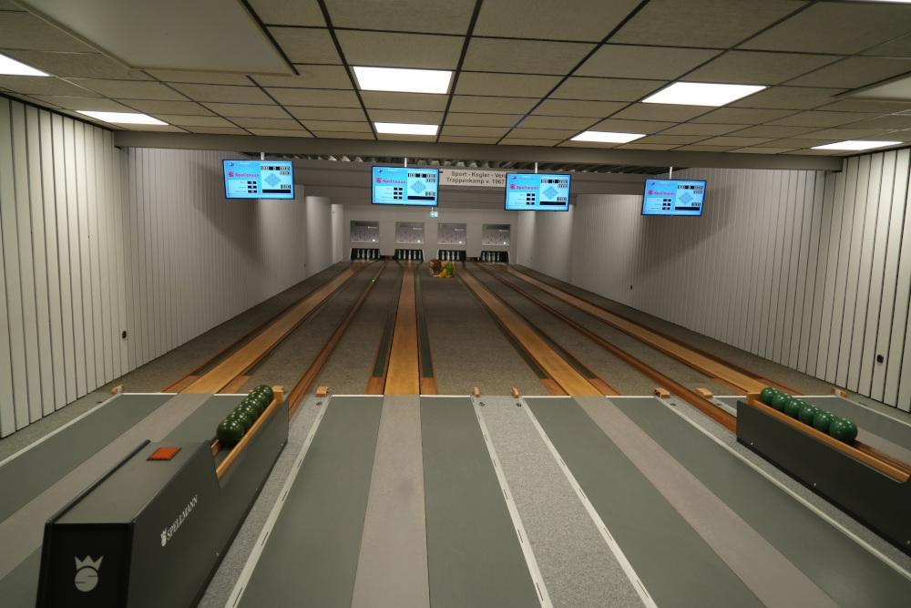

Die Anlage war den meisten aus den Ligenspielen schon vertraut. So ging es in lockerer Atmosphäre sofort zur Sache. Von Beginn an zeichnete sich ein Zweikampf um den Sieg zwischen Marvin Neumann und Sven Eichler ab.
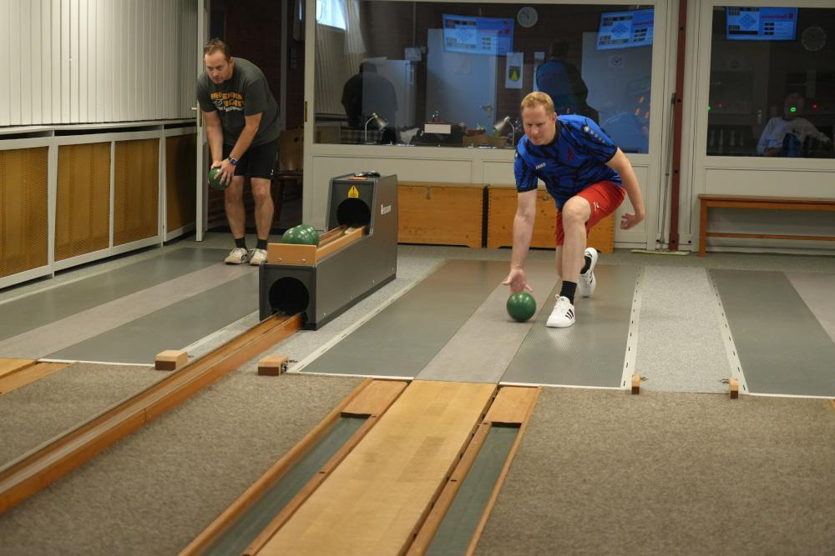

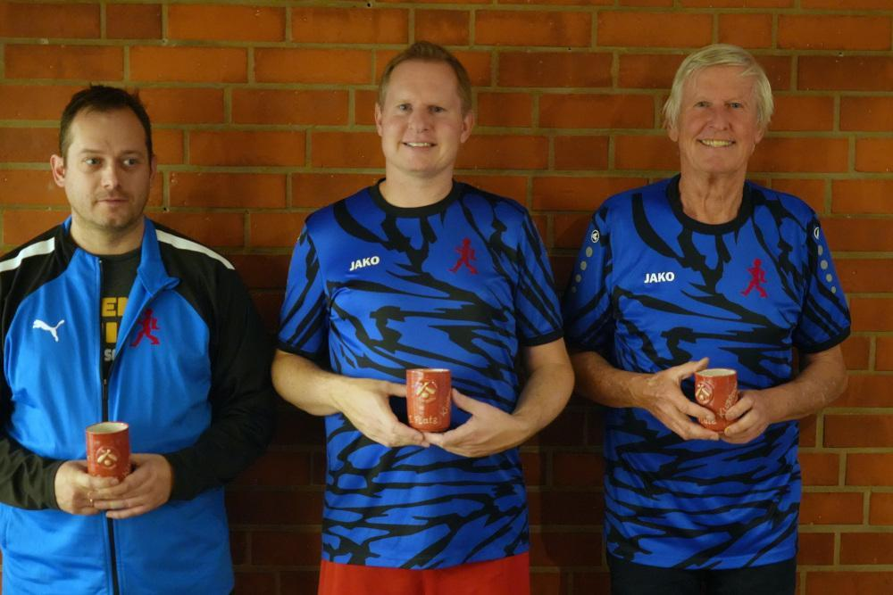
Am Ende entschied Sven das Duell mit 1213 Holz für sich. Guter Dritter wurde Falk Eichler mit 1115 Holz.

